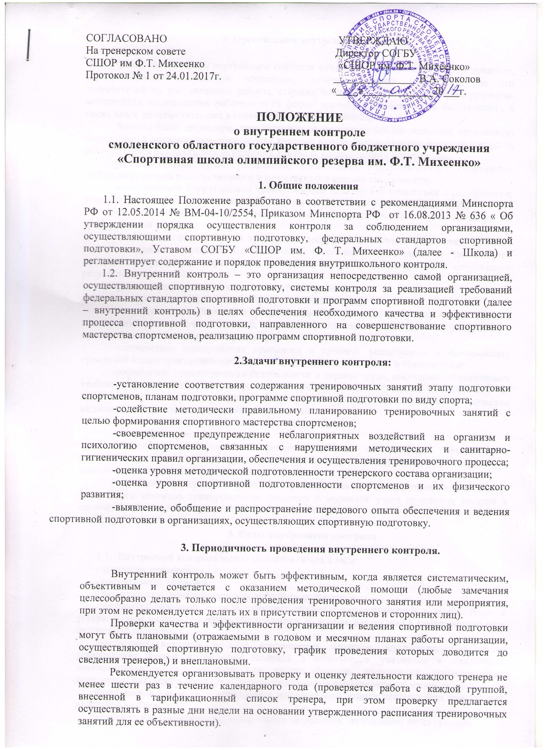
4. Организация внутреннего контроля.

Общая организация внутреннего контроля возлагается на руководителя организации, осуществляющей спортивную подготовку, непосредственный контроль – на его заместителей по направлениям работы, старших инструкторов-методистов (инструкторов-методистов), медицинских работников (в форме врачебно-педагогических наблюдений), а также иных должностных лиц в соответствии с их полномочиями.
Заместителям директора, специалистам организации, осуществляющей спортивную подготовку, в должностные обязанности которых входят осуществление функций контроля, рекомендуется осуществлять внутренний контроль по следующим показателям:
-комплектование групп (отделений) организации, осуществляющей спортивную подготовку; оценка количественного и качественного состава спортсменов;
-посещаемость спортсменами тренировочных занятий в соответствии с расписанием, утвержденным директором организации, осуществляющей спортивную подготовку;
-соблюдение закрепления тренеров за группами спортсменов и установленной им тренировочной нагрузки;
-выполнение спортсменами требований программ спортивной подготовки, качество знаний, навыков и умений по избранной спортивной специализации (выполнение контрольно-переводных нормативов), плановых заданий и планируемого спортивного результата;
-уровень физической подготовленности спортсменов;
-содержание и эффективность тренировочных занятий;
-соответствие документации, разрабатываемой тренером на тренировочное занятие или на цикл тренировочных занятий, и утвержденных планов подготовки по реализации в организации соответствующей программы;
-соответствие методических принципов и приемов, реализуемых и применяемых тренерами в ходе тренировочных занятий, современным методикам и технологиям;
-соблюдение правил техники безопасности и охраны труда, санитарно-гигиенических требований при подготовке и проведении тренировочного процесса, а также мер по профилактике и предотвращению спортивного травматизма; наличие и качество медицинского обеспечения спортивной подготовки;
-содержание и результаты спортивной подготовки;
-антидопинговые мероприятия.
Обсуждение результатов внутреннего контроля целесообразно проводить в присутствии представителей руководства организации, осуществляющей спортивную подготовку, соответствующих специалистов.
Результаты внутреннего контроля фиксируются в соответствующих журналах внутреннего контроля тренировочного процесса и журналах учета групповых занятий в организации, осуществляющей спортивную подготовку.

5. Виды внутреннего контроля

5.1. Внутренний контроль может осуществляться в виде:
- плановых проверок;
- оперативных проверок;
- фронтальных, тематических или выборочных проверок.
Внутренний контроль в виде плановых проверок осуществляется в соответствии с утвержденным планом-графиком. Он доводится до членов коллектива в начале нового года спортивной подготовки.
Внутренний контроль в виде оперативных проверок осуществляется в целях установления фактов и проверки сведений о нарушениях, указанных в обращениях занимающихся и их родителей или других граждан, организаций, урегулирования конкретных ситуаций в отношении между участниками тренировочного процесса.
Фронтальная проверка – комплексное изучение всех сторон деятельности тренера или отделения в целом.
Тематическая проверка – изучение одного из разделов организации труда тренера.
Выборочная проверка – изучение частного вопроса в системе подготовки спортсмена.

6. Методы внутреннего контроля

6.1. Методы контроля над деятельностью тренера:
- анкетирование, тестирование, мониторинг, наблюдение, изучение документации.
6.2. Методы контроля за результатами тренировочного процесса:
- наблюдение, устный опрос, тест, беседа, анкетирование, срезы знаний, умений, навыков.

7. Оформление внутреннего контроля

7.1. Результаты внутреннего контроля оформляются в виде акта или справки о результатах внутреннего контроля, которая в виде отчета, доклада о состоянии дел по проверяемому вопросу выносится на тренерский совет или совещание при директоре Школы. Итоговый материал должен содержать констатацию фактов, выводы и, при необходимости, предложения. Информация о результатах доводится до работников школы.
7.2. По итогам внутреннего контроля в зависимости от его формы, целей и задач:
а) проводятся заседания тренерского совета или совещания при директоре;
б) замечания и предложения фиксируются в документах согласно номенклатуре дел Школы.
7.3. Директор по результатам внутреннего контроля принимает следующие решения:
- об издании соответствующего приказа;
- об обсуждении итоговых материалов внутреннего контроля коллегиальным органом;
- о проведении повторного контроля с привлечением определенных специалистов;
- о привлечении к дисциплинарной ответственности должностных лиц;
- о поощрении работников;
- иные решения в пределах своей компетенции.

